Załącznik nr 5 – Wzór karty weryfikacji kryterium kończącego negocjacje wniosku o dofinansowanie projektu konkursowego w ramach PO WER

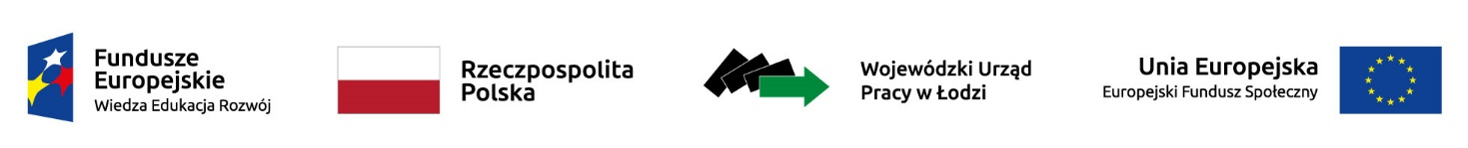

KARTA WERYFIKACJI KRYTERIUM KOŃCZĄCEGO NEGOCJACJE WNIOSKU O DOFINANSOWANIE PROJEKTU KONKURSOWEGO W RAMACH PO WER

INSTYTUCJA OGŁASZAJĄCA KONKURS:……………………………………………………………………………….
NR KONKURSU:……………………………………………………………………………………………………………………
DATA WPŁYWU WNIOSKU: ................................................................................................
NR WNIOSKU:............................................................................................
SUMA KONTROLNA WNIOSKU:...........................................................................................
TYTUŁ PROJEKTU:…………………………………………………………………………………………………………………
NAZWA WNIOSKODAWCY:………………………………………………………………………………………………….
OCENIAJĄCY:…………………………………………………………………………………………………………………………

Zakres negocjacji (wypełnia przedstawiciel IOK będący członkiem KOP)
CZY NEGOCJACJE W RAMACH PROJEKTU ZAKOŃCZYŁY SIĘ WYNIKIEM POZYTYWNYM?
    - Czy negocjacje podjęto w wyznaczonym przez IOK terminie
TAK |  | NIE (ODRZUCIĆ PROJEKT)
    - Czy do wniosku zostały wprowadzone korekty wskazane przez oceniających w kartach oceny projektu lub przez przewodniczącego KOP, lub inne zmiany wynikające z ustaleń dokonanych podczas negocjacji ?
TAK | NIE (ODRZUCIĆ PROJEKT) |  | NIE DOTYCZY
3) Czy KOP uzyskał od wnioskodawcy informacje i wyjaśnienia dotyczące określonych zapisów we wniosku, wskazanych przez oceniających w kartach oceny projektu lub przewodniczącego KOP ?
TAK | NIE (ODRZUCIĆ PROJEKT) |  | NIE DOTYCZY
4) Czy do wniosku zostały wprowadzone inne zmiany niż wynikające z kart oceny projektu lub uwag przewodniczącego KOP lub ustaleń wynikających z procesu negocjacji:
TAK (ODRZUCIĆ PROJEKT) |  | NIE

Podpis członka KOP data
……………………………… ………………………

